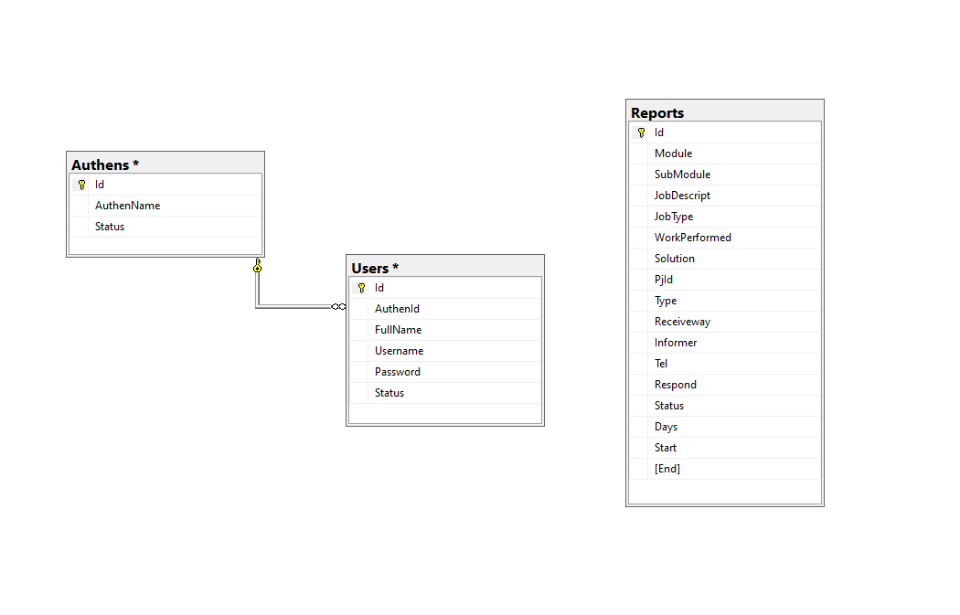

Data Dictionary

|  |  |  |  |  |
| --- | --- | --- | --- | --- |
| **Name** | **Descript** | **Datatype** | **Key** | **Reference** |
| Id |  | Int | PK |  |
| Module |  | Varchar (255) |  |  |
| Submodule |  | Varchar (255) |  |  |
| JobDescription | ลักษณะงาน | Varchar (255) |  |  |
| JobType | ประเภทงาน | Varchar (255) |  |  |
| WorkPerformed | งานที่ดำเนินการ | Varchar (255) |  |  |
| Solution | วิธีแก้ไข | Varchar (255) |  |  |
| PjId | อ้างอิงเลขบันทึก | Varchar (255) |  |  |
| Type |  | Varchar (255) |  |  |
| Receiveway | รับเรื่องทาง | Varchar (255) |  |  |
| Informer | ผู้แจ้งปัญหา | Varchar (255) |  |  |
| Tel | เบอร์โทร | Int |  |  |
| ResponId | ผู้รับผิดชอบ | Varchar (255) | FK | Table User |
| Status |  | Varchar (255) |  |  |
| Days | จำนวนวัน | Int |  |  |
| Start | วันที่เริ่ม | Date |  |  |
| End | วันสิ้นสุด | Date |  |  |

Table : (Log Member)

Table : Authen

|  |  |  |  |  |
| --- | --- | --- | --- | --- |
| **Name** | **Description** | **DataType** | **Key** | **Reference** |
| Id | รหัส Authen | Int | PK |  |
| AuthenName | ชื่อ Authen | Varchar (50) |  |  |
| Status | สถานะ | bit |  |  |

Table : User

|  |  |  |  |  |
| --- | --- | --- | --- | --- |
| **Name** | **Description** | **DataType** | **Key** | **Reference** |
| Id |  | Int | PK |  |
| AuthenId |  | Int | FK | Table Authen |
| FullName | ชื่อ-นามสกุล | Varchar (255) |  |  |
| Username |  | Varchar (255) |  |  |
| Password | รหัสผ่าน | Varchar (255) |  |  |
| Status | สถานะ | bit |  |  |